Главе Пролетарского сельского поселения
Кореновского района
Отделу культуры муниципального образования Кореновский район

Отчёт
Муниципального бюджетного учреждения культуры Пролетарского сельского поселения Кореновского района «Бабиче-Кореновский СДК» о проведении месячника по оборонно-массовой, военно-патриотической и политической работе «За веру, Кубань и Отечество», проводимого
с 22 января по 23 февраля 2016 года.
22 января 2016 года на территории Пролетарского сельского поселения стартовал месячник по оборонно-массовой, военно-патриотической и политической работе «За веру, Кубань и Отечество».
На базе МОБУ СОШ №8 прошло торжественное мероприятие, посвящённое открытию месячника. Торжество открыла и выступила глава Пролетарского сельского поселения Кореновского района Шкарупелова Марина Ивановна. К школьникам обратились председатель Совета ветеранов Пролетарского сельского поселения Ситникова Валентина Николаевна, член Бабиче- Кореновского хуторского казачьего общества Мисан Александр Алексеевич. В исполнении учащихся школы прозвучали тематические стихи , песни. В заключение участники торжественного мероприятия и все присутствующие возложили к памятнику воинам – освободителям гирлянду памяти, живые цветы.
23 января в Доме культуры х. Бабиче-Кореновского была организована выставка фотоматериалов «Победа деда – моя Победа», «Прикоснёмся к подвигу отцов», где собраны информационные материалы, фотоматериалы о днях освобождения, о героях-освободителях, ветеранах х. Бабиче -Кореновского.
27 января работники Дома культуры провели для учащихся школы №8 информационно-познавательную программу «Память в наших сердцах» . Культорганизатор Галина Игнатова, зав. сектором по работе с детьми и подростками Неля Титаренко рассказали детям о блокаде Ленинграда, о том, что в России ежегодно отмечается эта памятная дата, что блокада длилась 900 дней и ночей, о том, какой ценой завоёвана эта победа над врагом. В конце мероприятия была продемонстрирована презентация фильма «Блокада Лениграда»
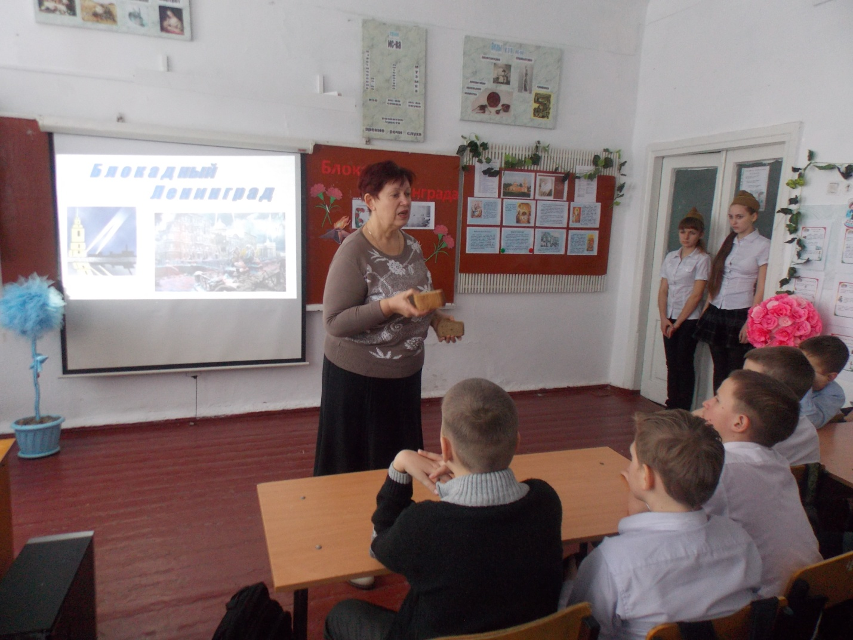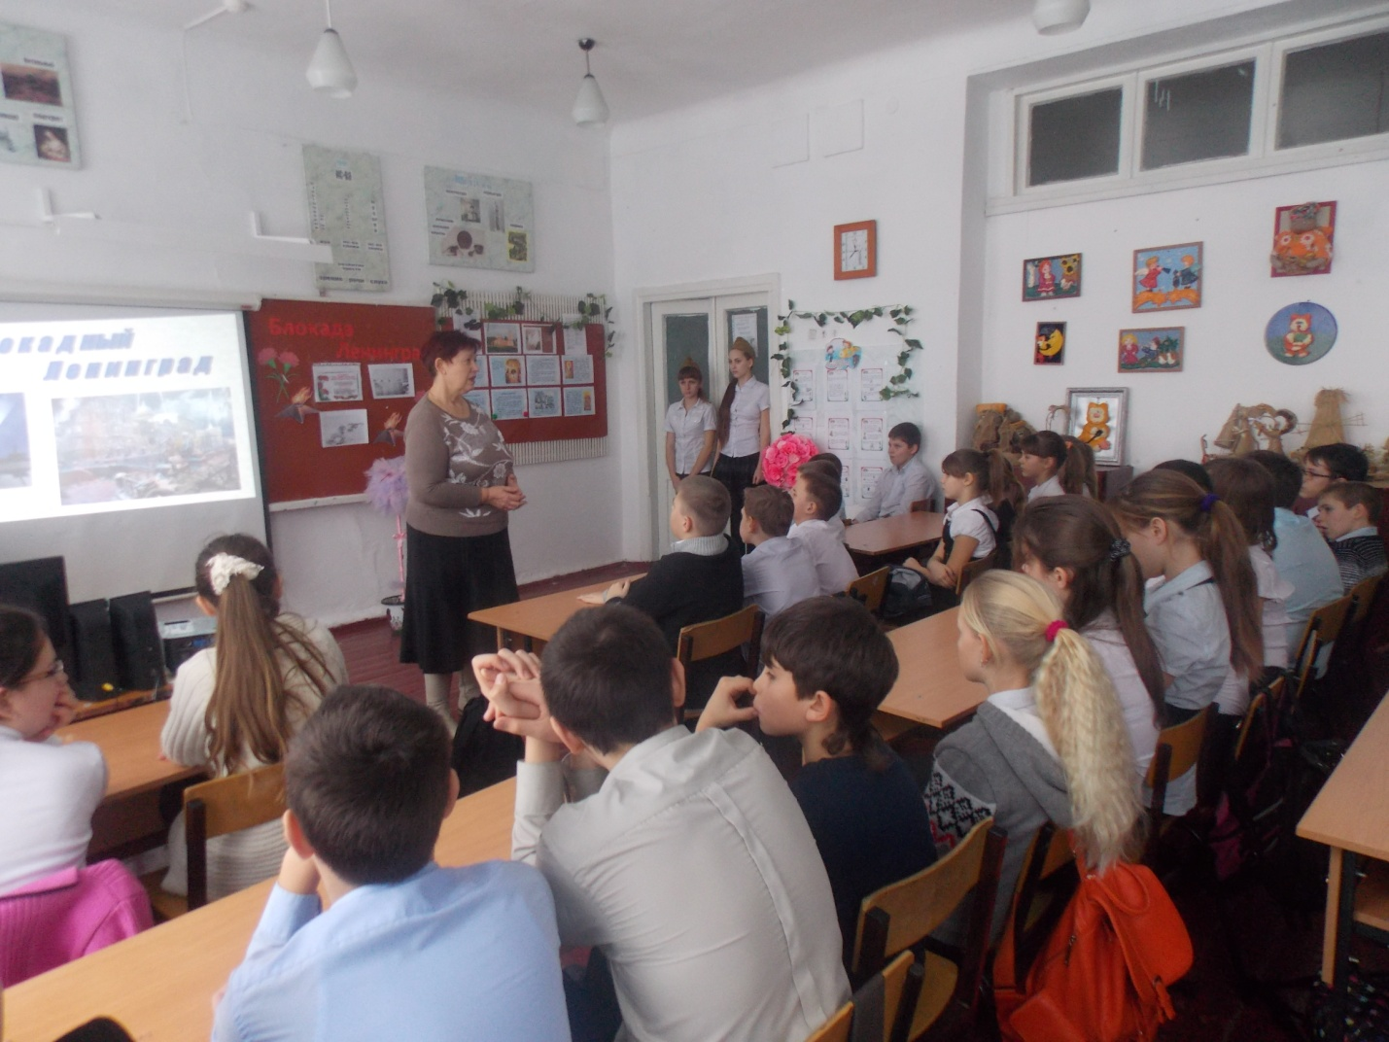
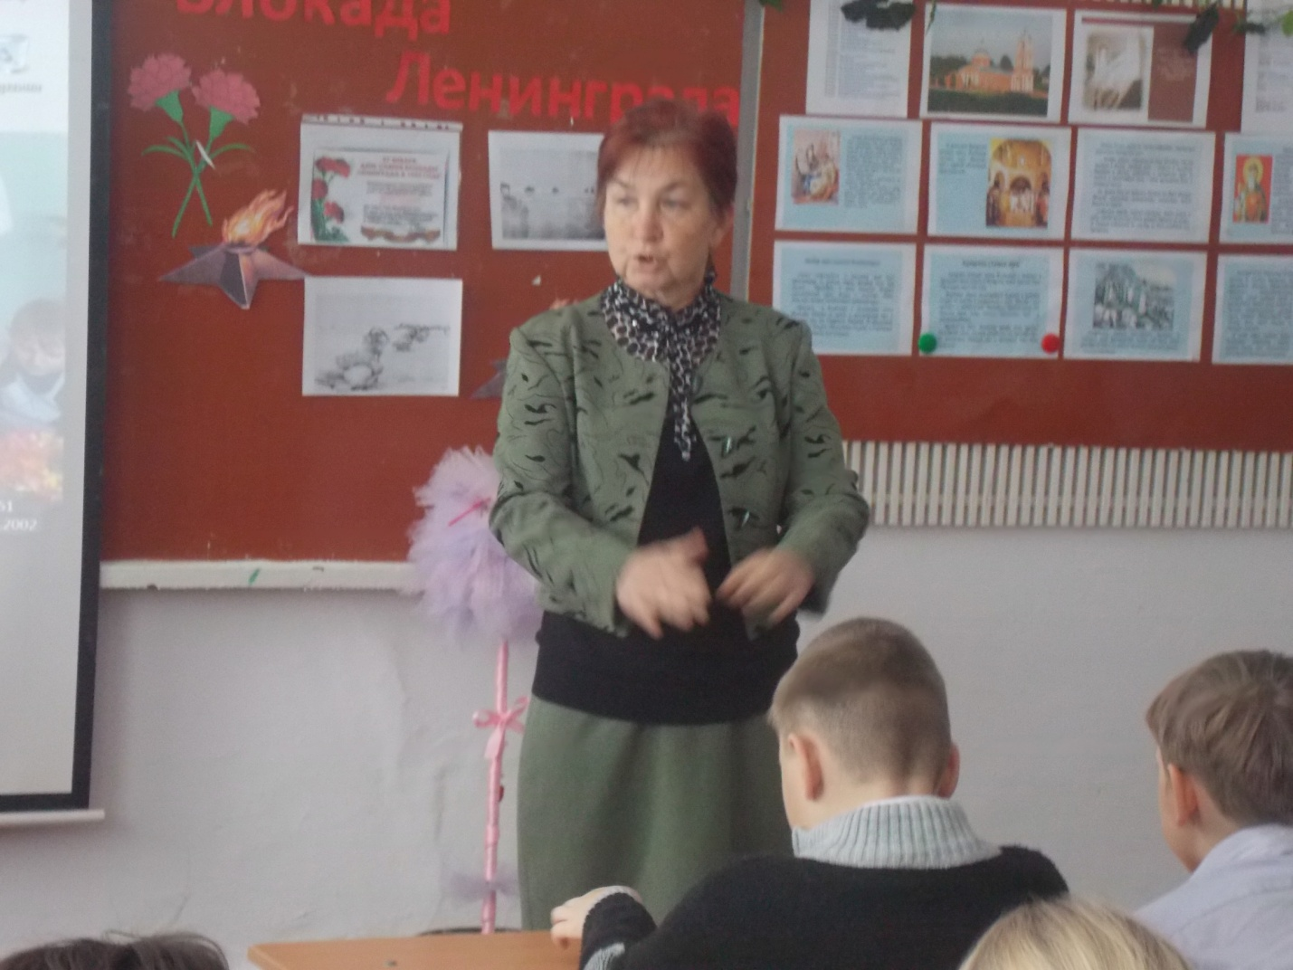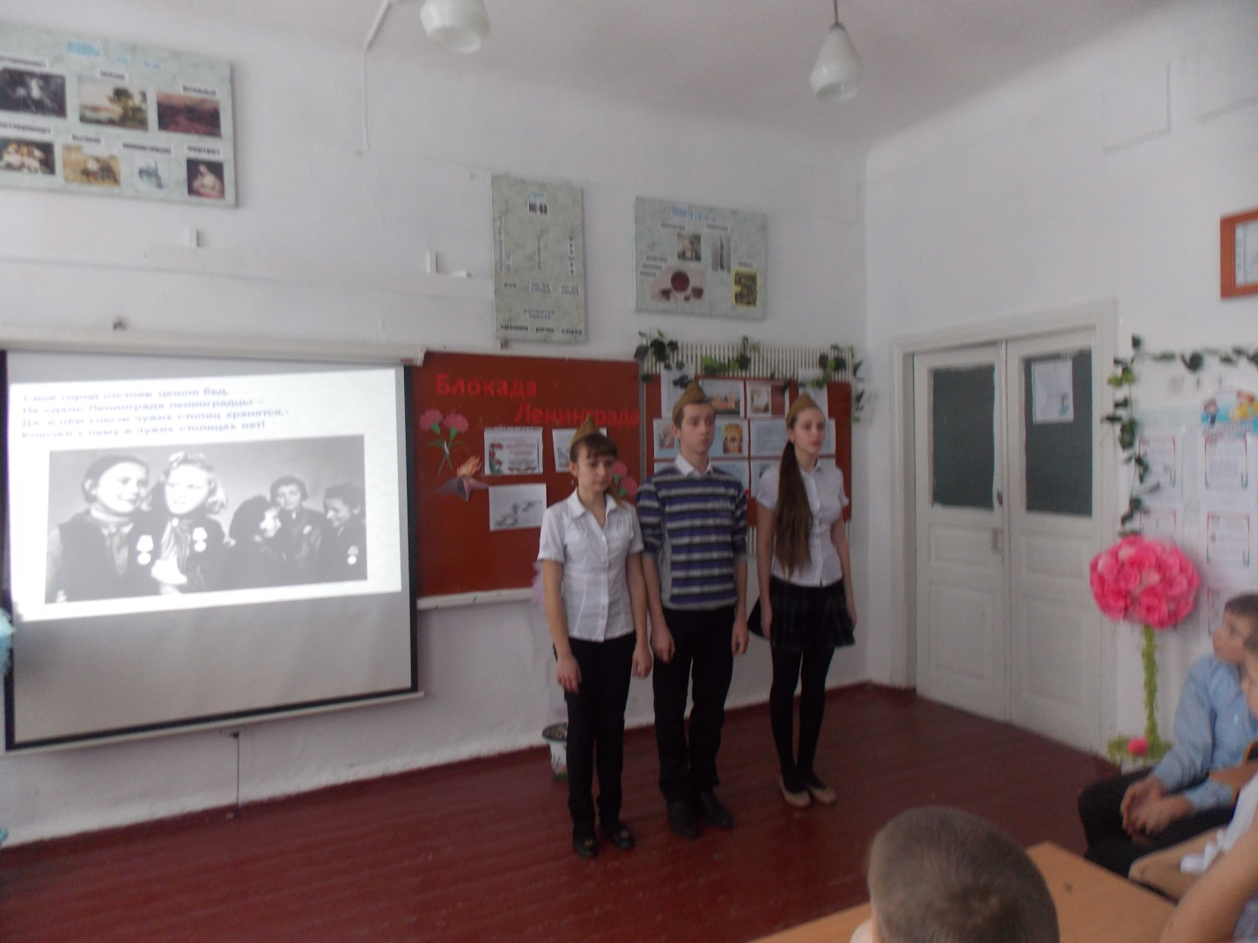
В ночь со 2 на 3 февраля 1943года хутор Бабиче-Кореновский был освобождён от немецко-фашистских захватчиков. Этому событию были посвящены следующие мероприятия: Утром 3 февраля с 7 часов на территории хутора проводилась акция «Операция «Рассвет», жители хутора получили листовки-поздравления от учащихся школы «С праздником, дорогие хуторяне! ». С 9 часов в Доме культуры звучали песни военной тематики, радиогазета «Никто не забыт, ничто не забыто», подготовленная работниками Дома Культуры. У памятника погибшим воинам-освободителям работники СДК провели митинг-реквием «Вечной памятью живы», на который собрались жители хутора ,представители администрации поселения, производственных подразделений ,школы . В митинге приняли участие и выступили глава Пролетарского сельского поселения Марина Ивановна Шкарупелова, директор Дома культуры Елена Ивановна Вытрищак , председатель Совета ветеранов Пролетарского сельского поселения Валентина Николаевна Ситникова, атаман хуторского Бабиче-Кореновского казачьего общества Фёдор Алексеевич Мисан. Со словами благодарности и признательности к присутствующим обратились участники агитбригады «Пламя». К памятнику воинам-освободителям присутствующие возложили венки, живые цветы.
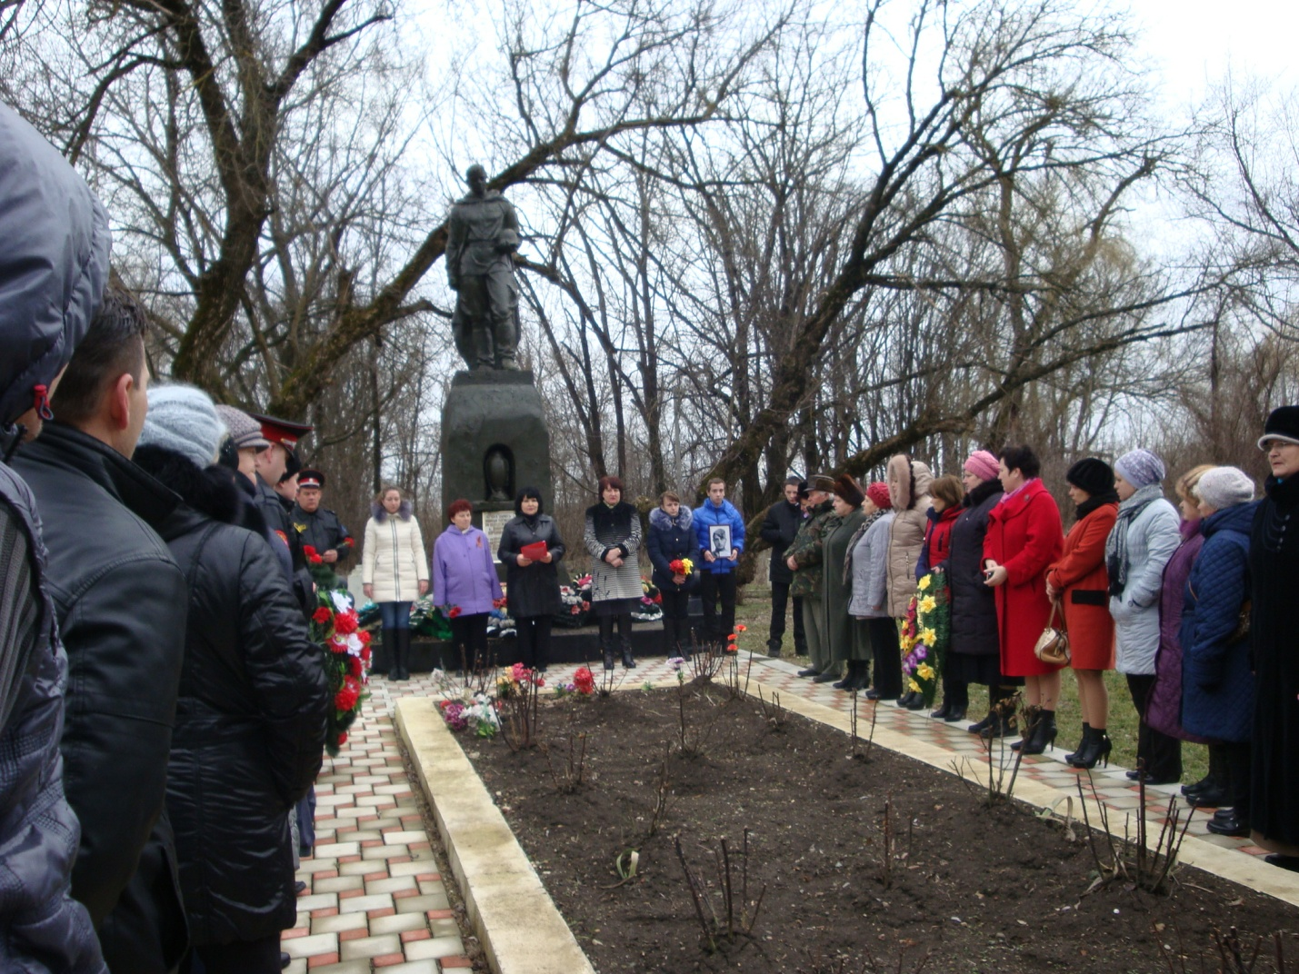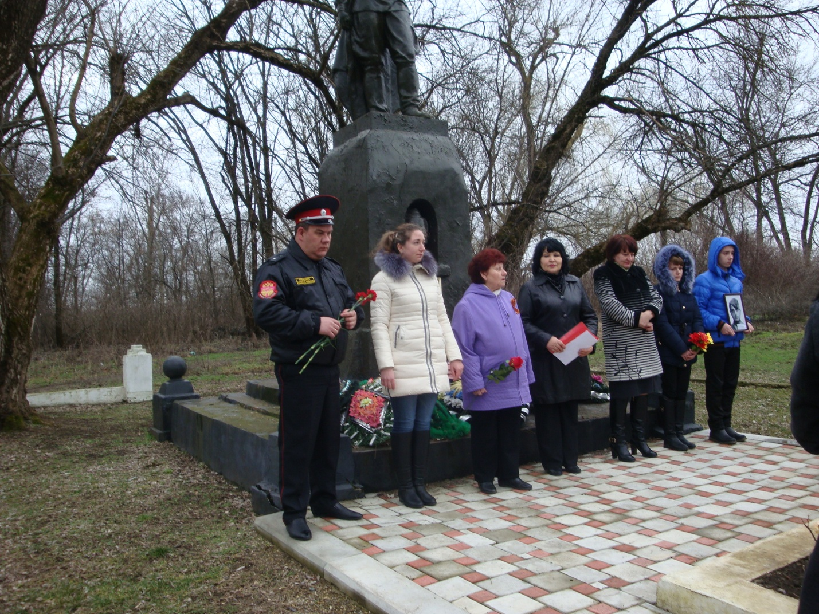
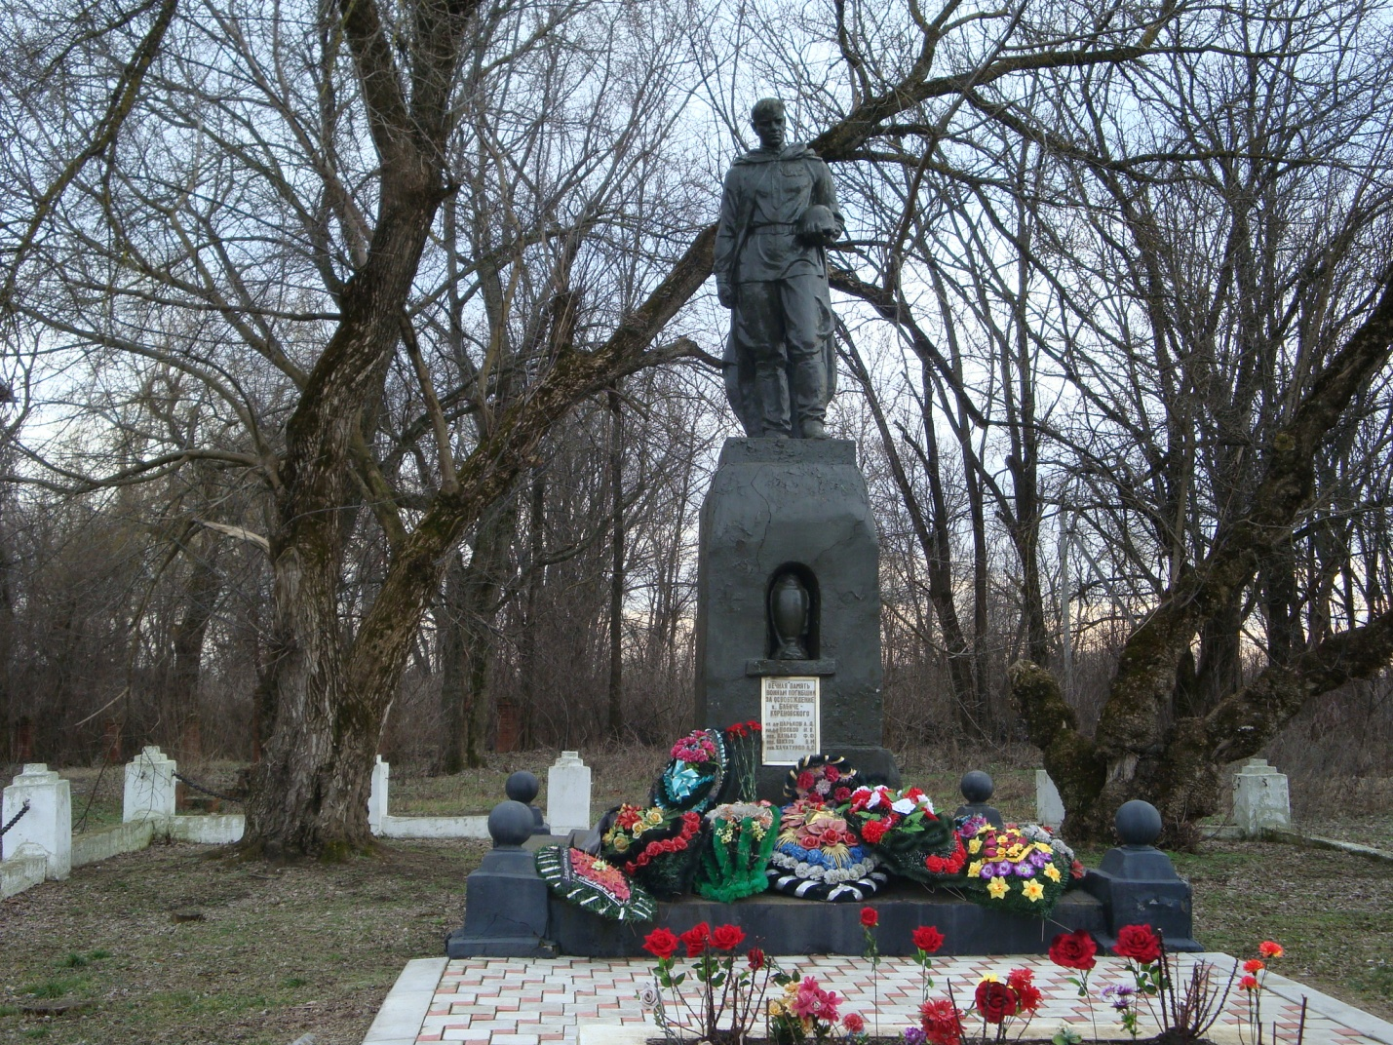
По окончании митинга в Доме культуры был проведён клубный «огонёк» для жителей старшего поколения, участников клуба «Ветеран» - «Всё, что в сердце берегу». Работники Дома Культуры подготовили для ветеранов тематический концерт. В исполнении Елены Вытрищак , Лидии Монаенко для ветеранов звучали полюбившиеся песни военных лет, Галина Игнатова читала стихи, посвящённые этой памятной дате. Гости вспоминали те давние события, со времён которых прошло 73 года, пели и танцевали под аккомпанемент Ивана Бабенко, который порадовал всех своей игрой на баяне.
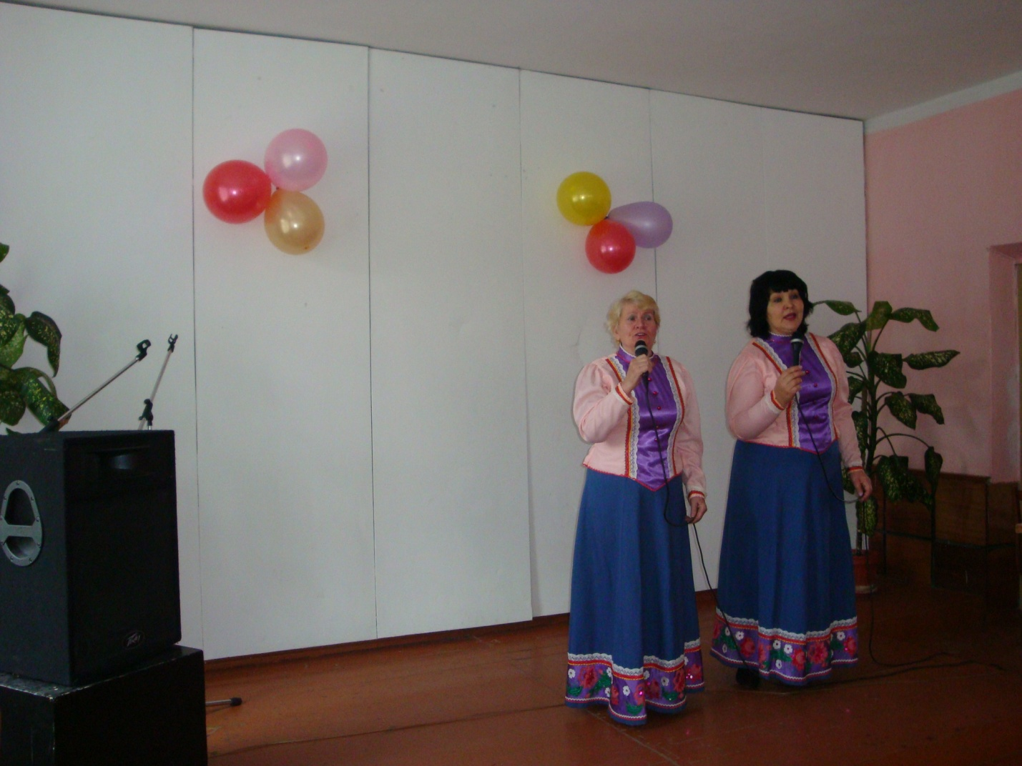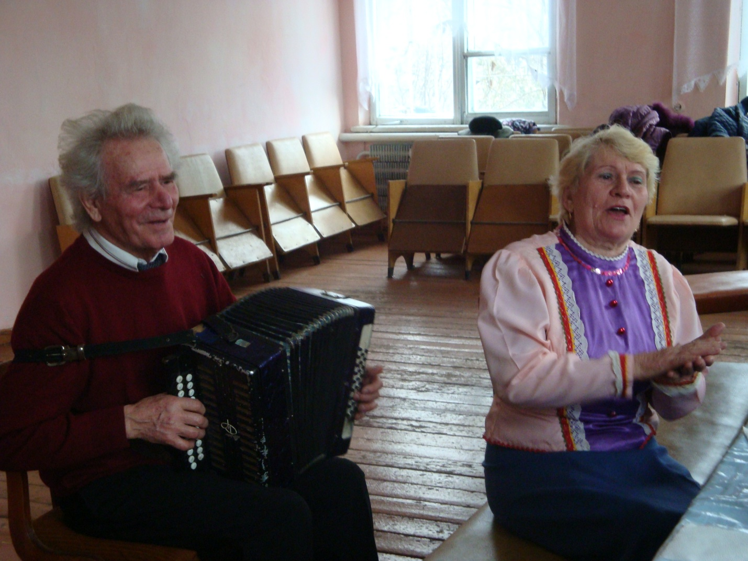
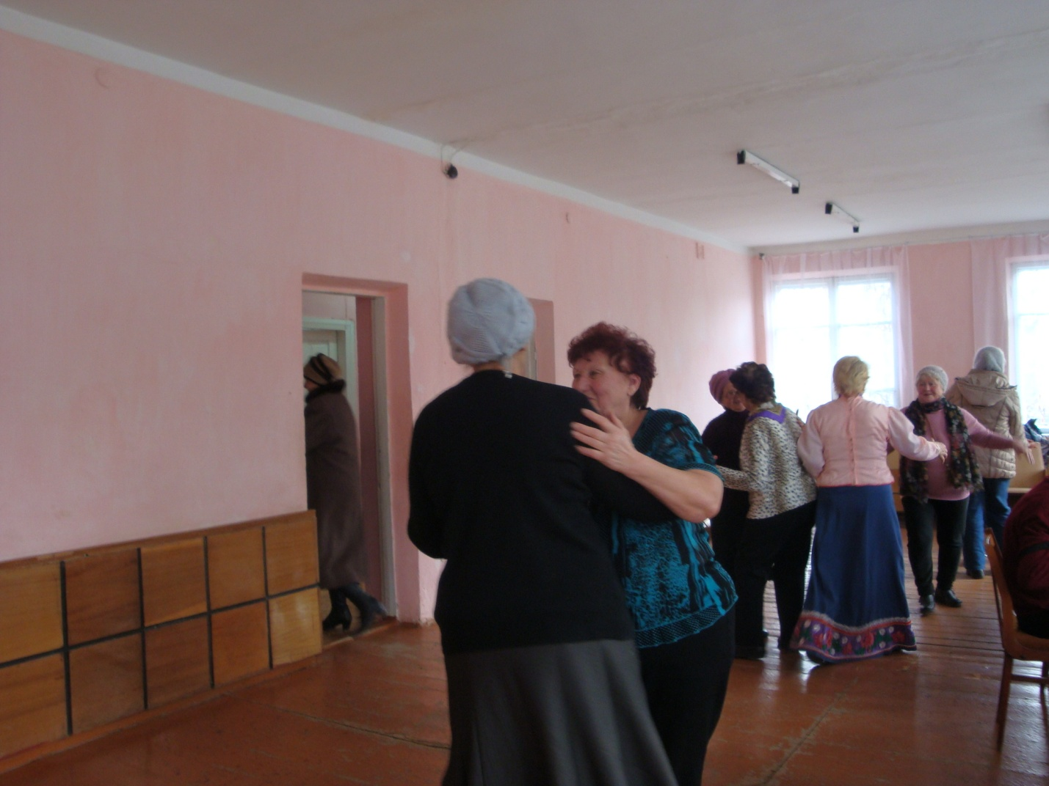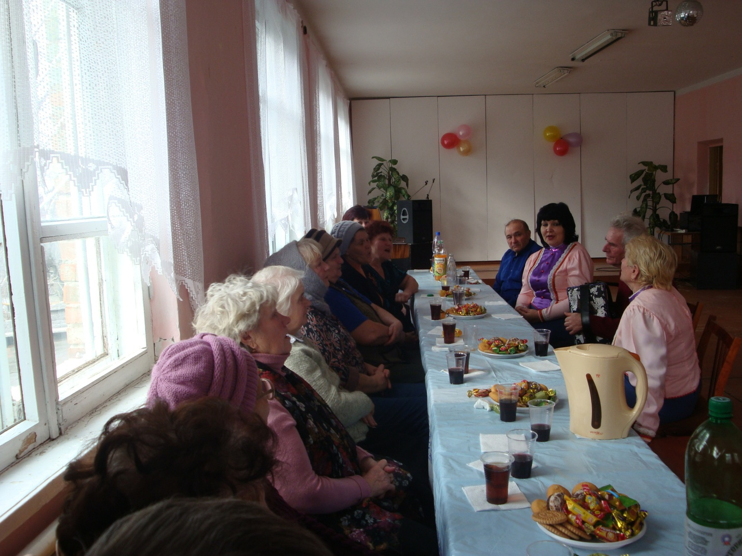
По окончании клубного «огонька» группа чествования Дома культуры с тематической программой «Помним войну, помним героев» поздравила с днём освобождения от немецко-фашистских захватчиков на дому ветерана войны Тыщенко Раису. Ивановну, тружениц тыла Слипець Татьяну Корнеевну, Чуприну Дину Фёдоровну, Сироштан Зинаиду Тимофеевну, Огнарёву Марию Пимоновну, Немченко Татьяну Ивановну , Холуенко Миланью Ивановну,Гребенник Екатерину Владимировну ,Богатько Клавдию Семёновну и Белименко Любовь Владимировну . Концертная группа Дома Культуры исполнила для женщин полюбившиеся песни , всем подарили живые цветы гвоздики.
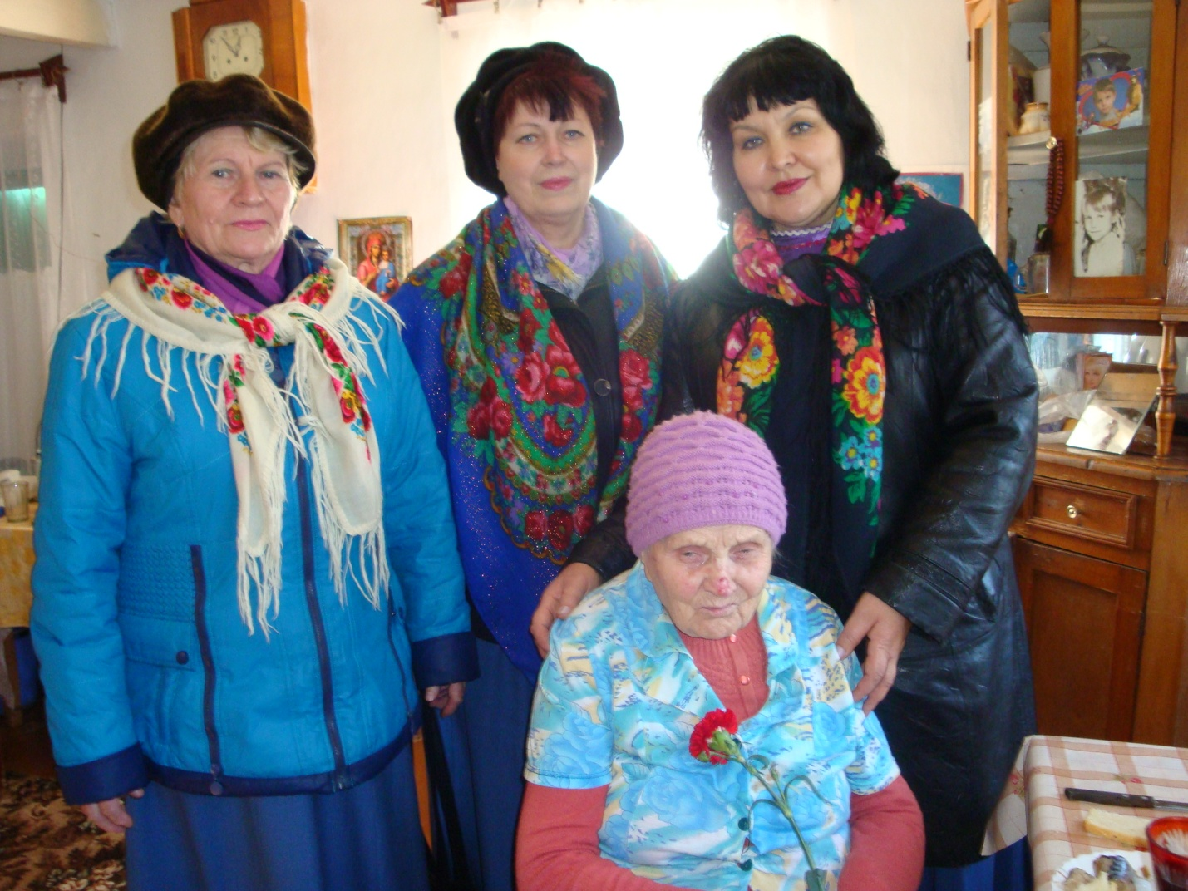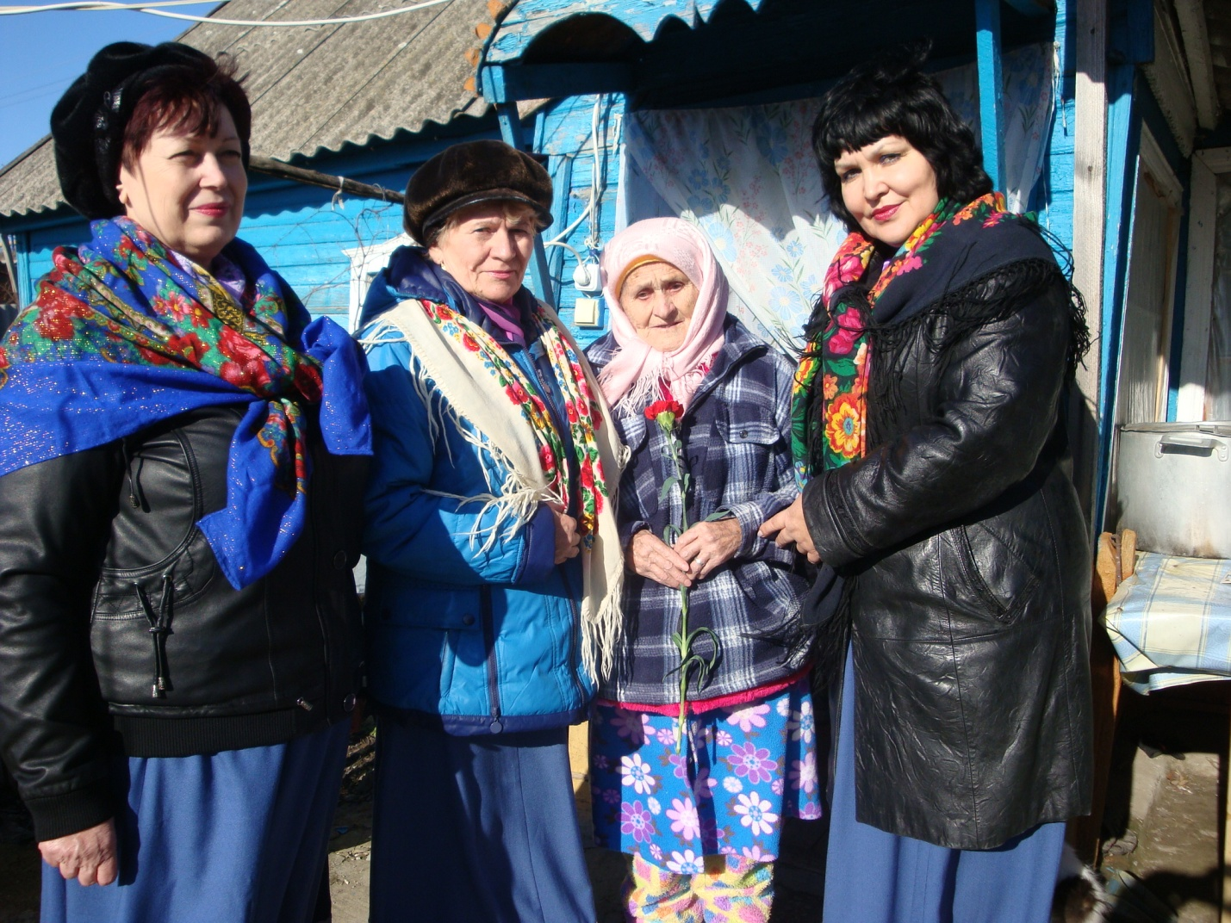
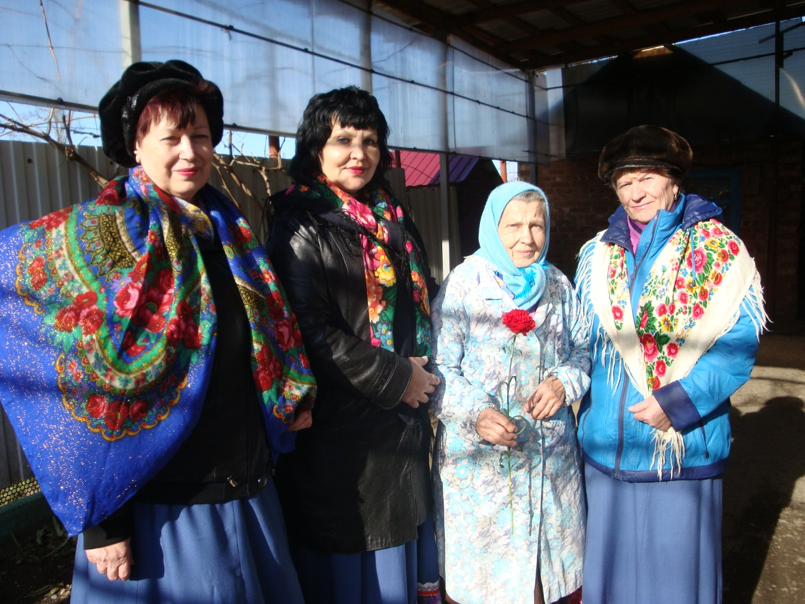
6 февраля для участников клуба выходного дня «Приходите в гости к нам» был проведён рыцарский турнир «Спорт - здоровье, спорт - игра», в котором ребята в возрасте 12-13 лет боролись за звание Рыцаря Мужества, Добра и Справедливости. Все ребята были активны, они показали силу, ловкость, выносливость ,умение вести себя в непредвиденной ситуации, .и ,несмотря ни на что оставаться джентельменами. По окончании турнира были подведены итоги, награждены победители и объявлен большой бал – танцевальный вечер, где ребята показали рыцарские манеры, приглашая на танец дам.
Строить новую Россию без обращения к ее героическому прошлому невозможно. День 15 февраля вошел в историю как День Памяти о россиянах, исполняющих служебный долг за пределами Отечества. В рамках месячника по военно-патриотической работе в СДК «Бабиче-Кореновский» 12 февраля 2016 г была проведена встреча жителей хутора с воинами-интернационалистами, солдатами-земляками, теми, кто воевал в Афганистане, Чеченской республике и др., так называемых, горячих точках. Все классы школы пришли на это мероприятие. С замиранием сердца, трепетом и волнением слушали участники встречи рассказ Хить Владимира Петровича о войне в Чеченской республике. Тяжело ему было рассказывать о себе, девятнадцатилетнем, о войне, о погибших друзьях и пережитых лишениях. Этот рассказ глубоко затронул ребячьи сердца. В зале стояла мертвая тишина . Многие не могли сдержать слез. И совсем по-другому звучали стихи ребят об Афгане, Чечне, о потерях, о том, как выжили в этих безумных войнах. Ведущие встречи Титаренко Н.В., Игнатова Г.Ф. говорили о значении этих войн, о мальчиках-солдатах, лежащих в безмолвной вечности, о том, что короткая жизнь наших земляков и память о них всегда будет являться нравственным уроком для всех живущих на земле.
Память о них все присутствующие почтили минутой молчания.
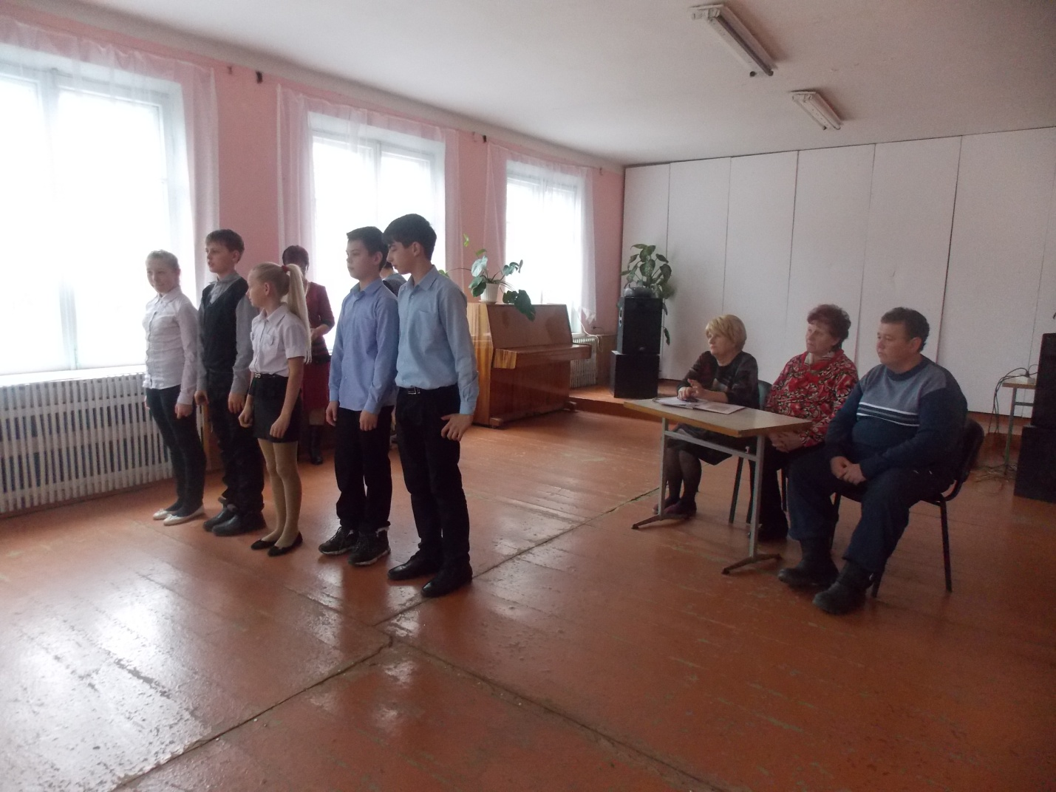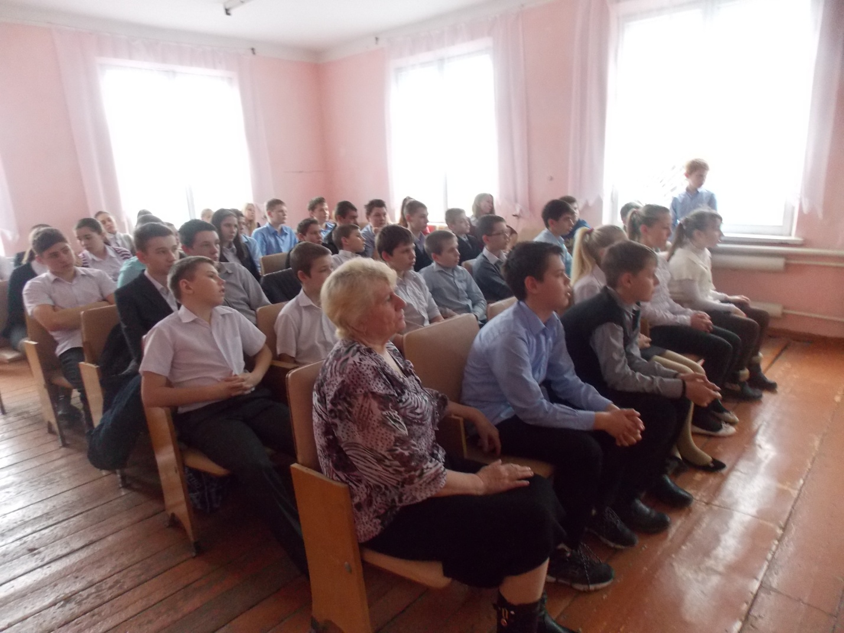

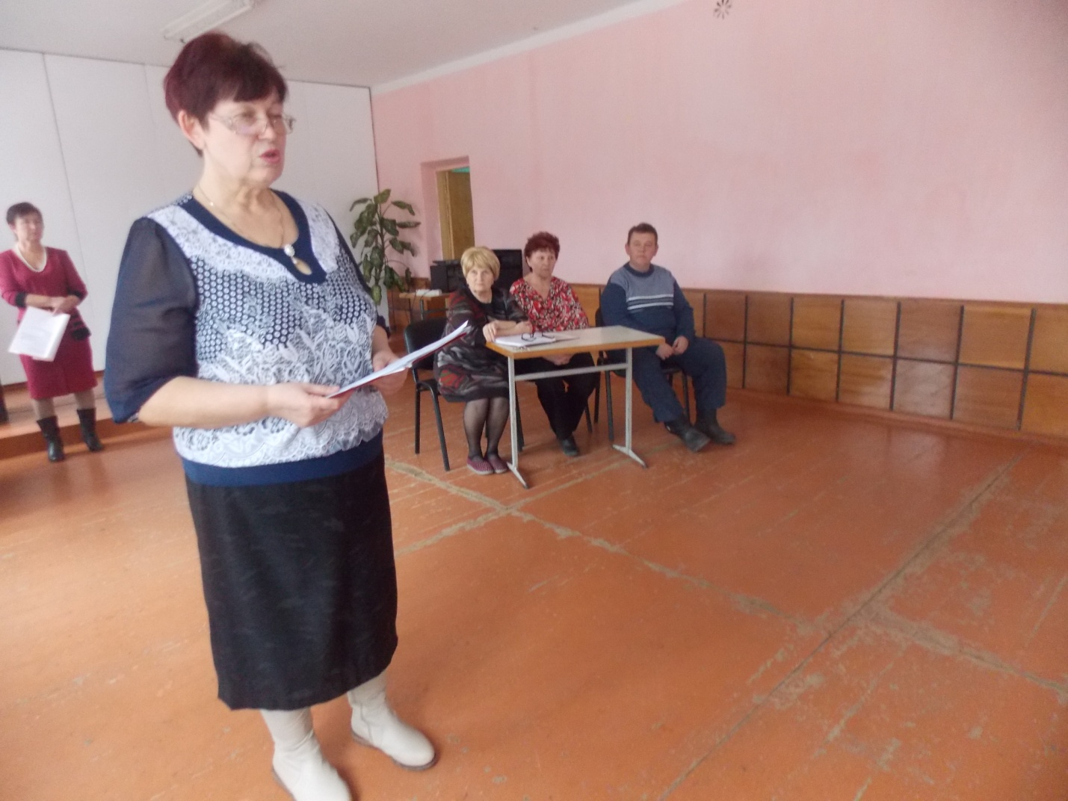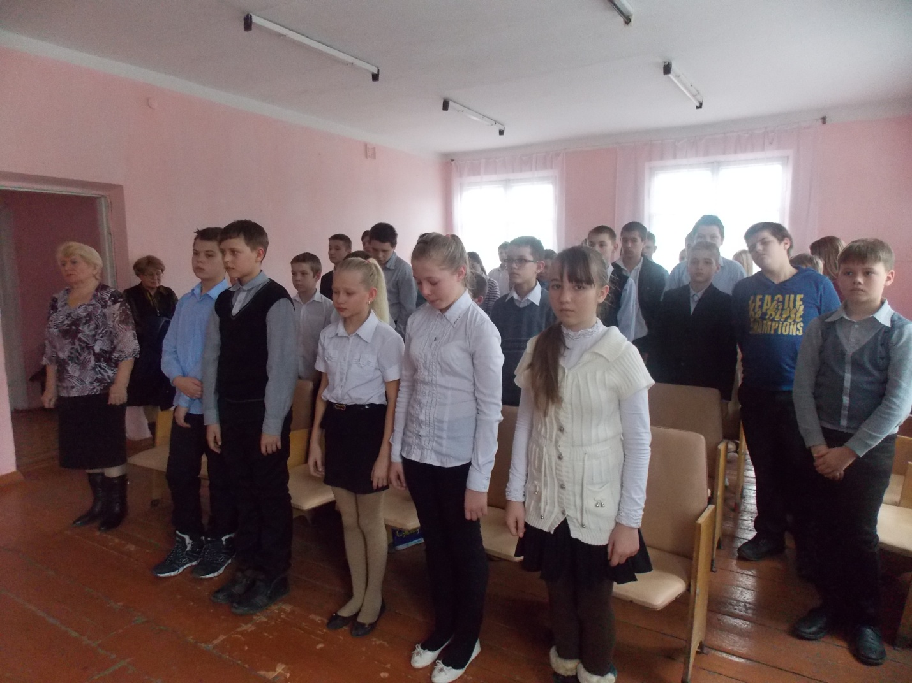

13 февраля для участников клуба выходного дня «Приходите в гости к нам» был проведен рыцарский турнир «Богатырских мы кровей», где ребята со
ревновались в силе, ловкости, выносливости.
18 февраля 2016 года в Доме культуры х. Бабиче-Кореновского проводился День Памяти земляка, выпускника СОШ №8,майора милиции, заместителя начальника Кривенковского УВД Туапсинского района Игоря Зайца, погибшего в неравном бою с наркодельцами при выполнении своего служебного долга. На мероприятие были приглашены родители погибшего, Анастасия Егоровна и Анатолий Иванович Заяц; глава администрации Пролетарского сельского поселения Кореновского района Марина Ивановна Шкарупелова; подполковник милиции, председатель Ветеранской организации ОМВД России по Кореновскому району Николай Федорович Борщов, подполковник полиции, начальник ОРЛС ОМВД России по Кореновскому району Андрей Владимирович Фадеев, майор милиции в отставке, бывший участковый милиции Задорожний Станислав Петрович, одноклассники Игоря, майор милиции Засикан Олег Васильевич, Чуприна Валерий Георгиевич, учителя и учащиеся СОШ №8.
Ведущая , культорганизатор Игнатова Г.Ф.,познакомила присутствующих с историей возникновения Дня Памяти, об увековечении памяти героя Игоря Зайца на мемориальной доске на стене школы в 2014 году; рассказала о том, каким он был необыкновенным человеком: честным, добрым, сильным, красивым внешне и внутренне, о его детстве, юности, службе в армии и о последнем его шаге в бессмертие – подвиге во имя жизни на земле.
Участники агитбригады «Пламя» прочитали о нем и его подвиге стихи, Максим Груняшин обратился к присутствующим от имени Игоря с просьбой не забывать его и его родителей и быть достойными его памяти. Участники группы поблагодарили родителей за сына и заверили, что для них его жизнь и подвиг - это образец для подражания.
К школьникам обратился подполковник милиции ОМВД России по Кореновскому району Н.Ф. Борщов. Он сказал, что подвиг Игоря – это подтверждение высочайшего мужества и служения долгу и что опора страны в будущем – это молодое поколение, живущее по высоким нравственным принципам. Подполковник полиции ОМВД России по Кореновскому району А.В.Фадеев подчеркнул в своем выступлении, что ребята должны расти патриотами своей страны, любить Родину и быть достойными памяти своего земляка. Майор милиции Задорожний Станислав Петрович, одноклассники Игоря, Засикан О.В. и Чуприна В.Г. говорили о том, что класс Игоря дал стране 4 милиционера . которые с честью несли свое офицерское звание, что Игорь-это Человек с большой буквы, он всегда взваливал на свои плечи самое трудное, самое сложное, самое опасное.
Участники мероприятия выразили искреннюю благодарность родителям погибшего офицера, сказали, что они вырастили и воспитали достойного сына и должны им гордиться и подарили им цветы. Для них прозвучала песня «Милая мама» в исполнении работника ДК Монаенко Л.Н.
В конце мероприятия все присутствующие отдали дань памяти офицеру милиции Игорю Зайцу и почтили его память минутой молчания.
После завершения мероприятия участники возложили цветы к мемориальной доске .
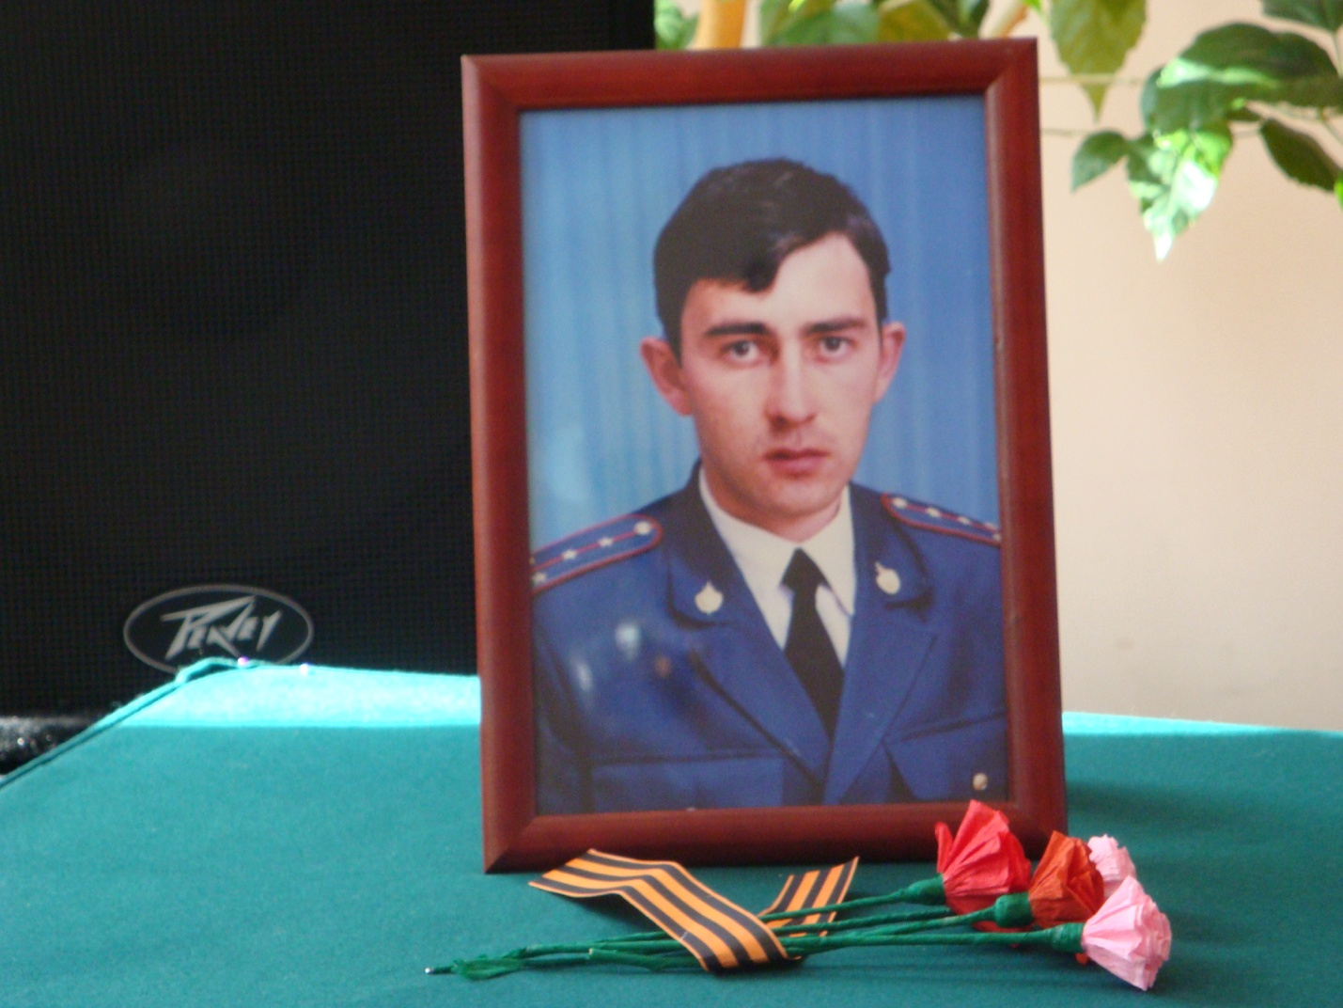
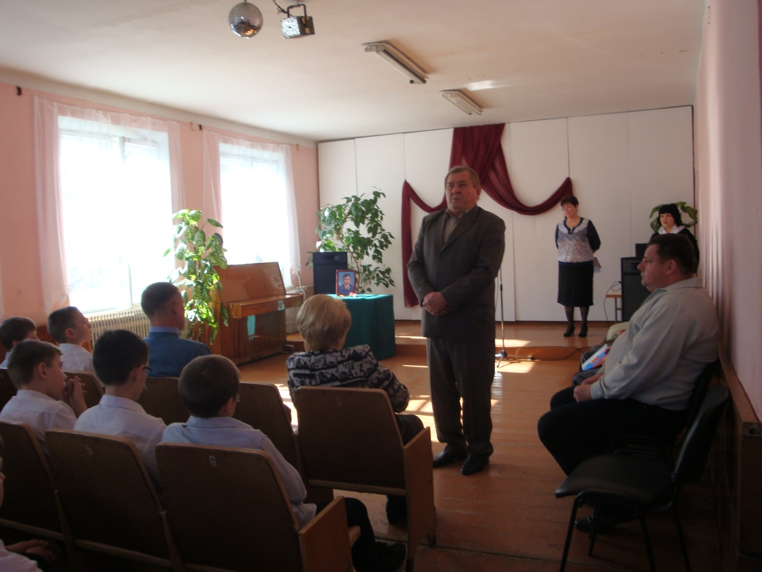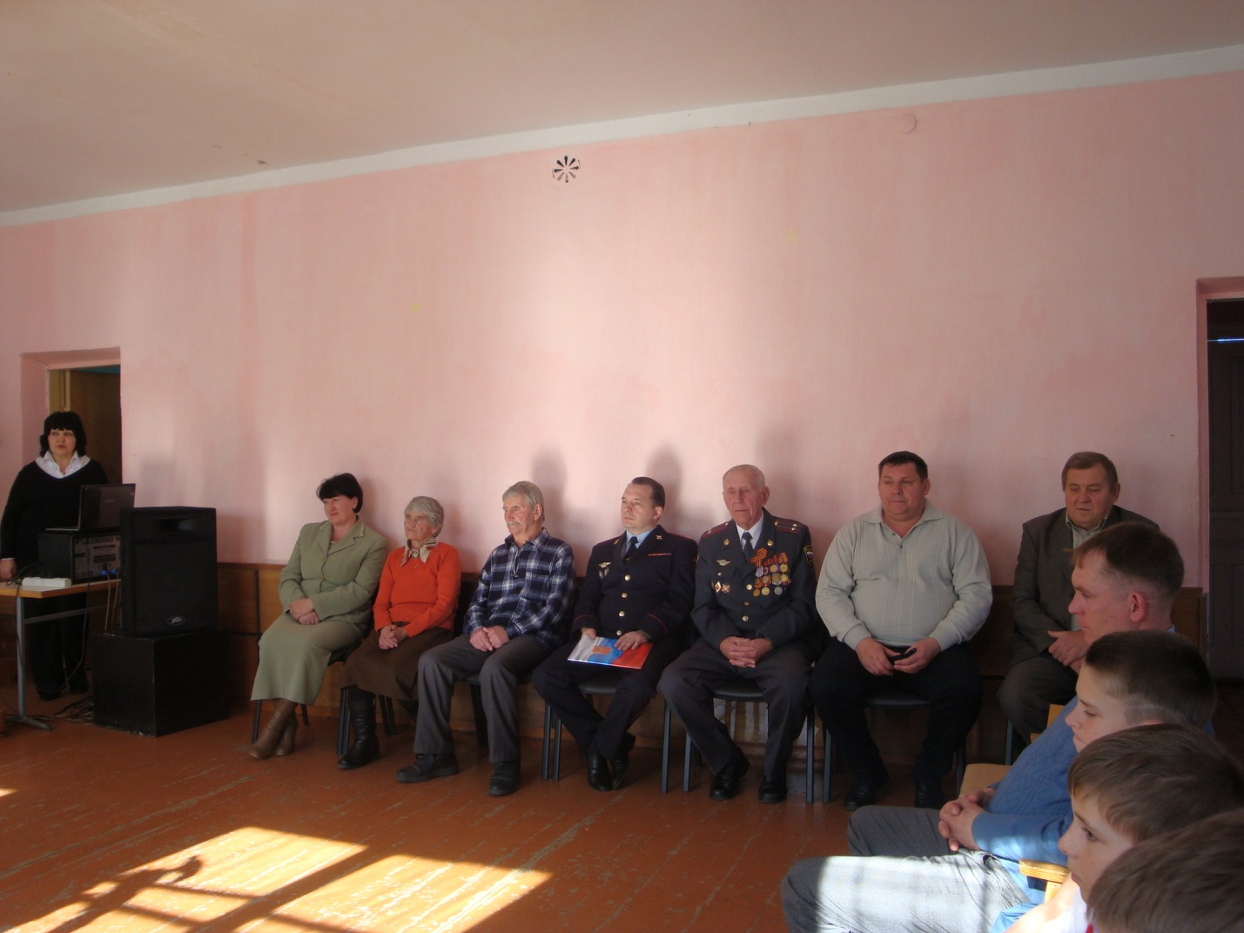
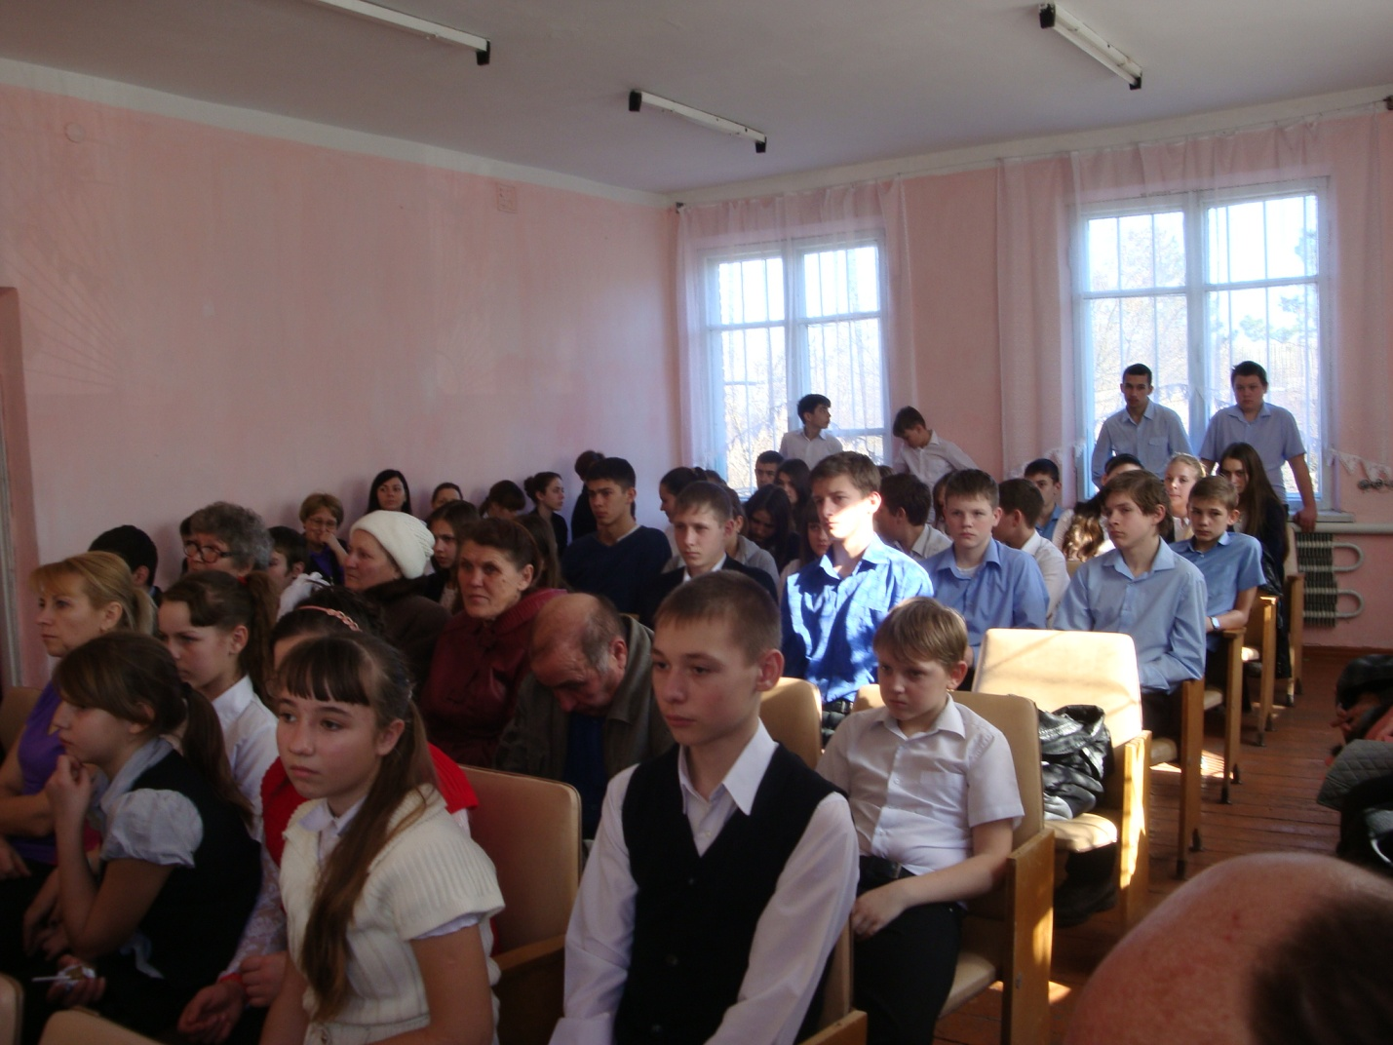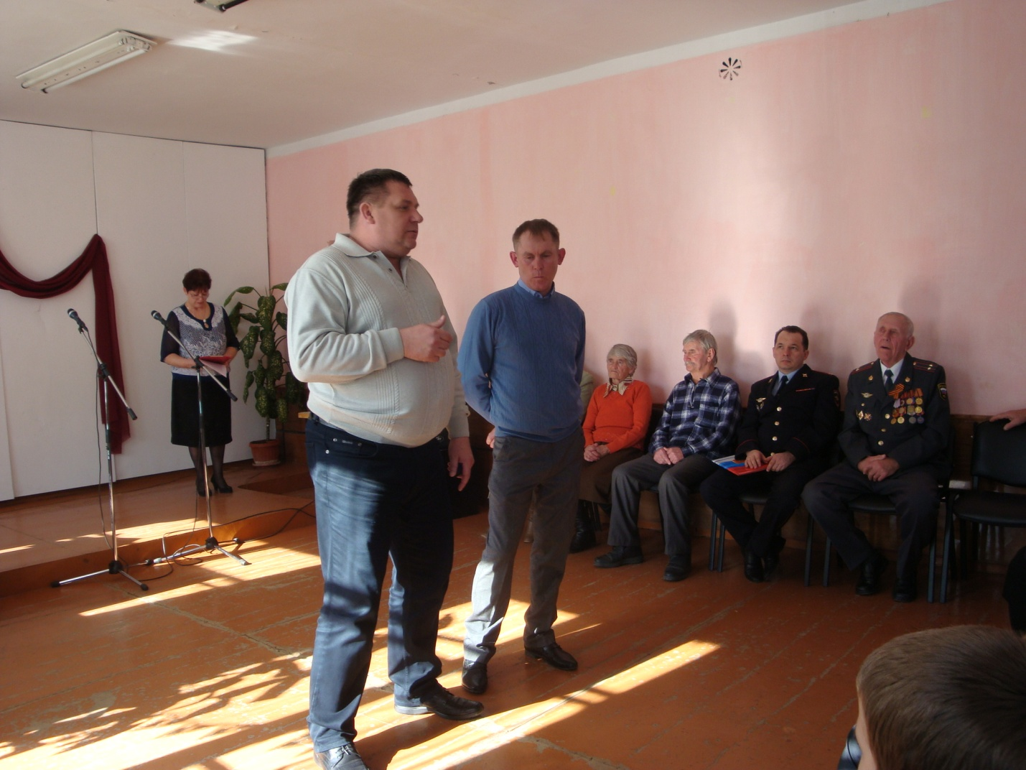
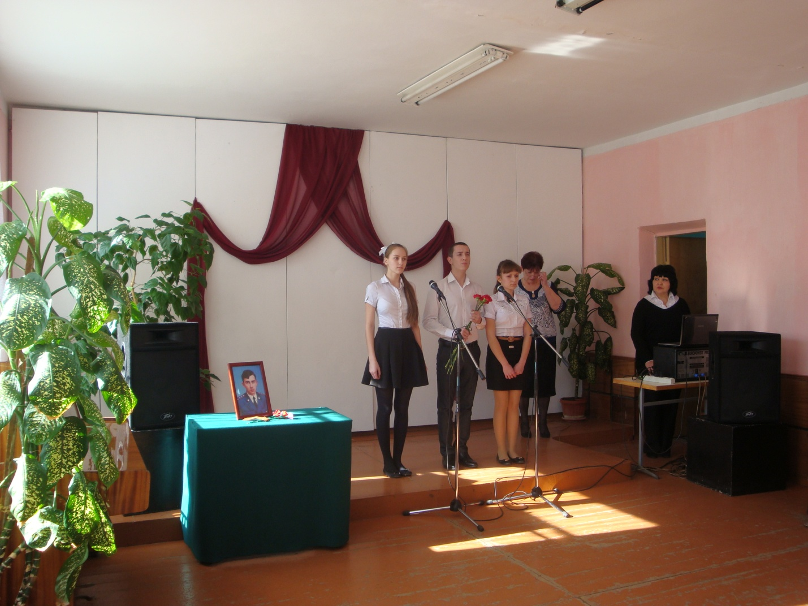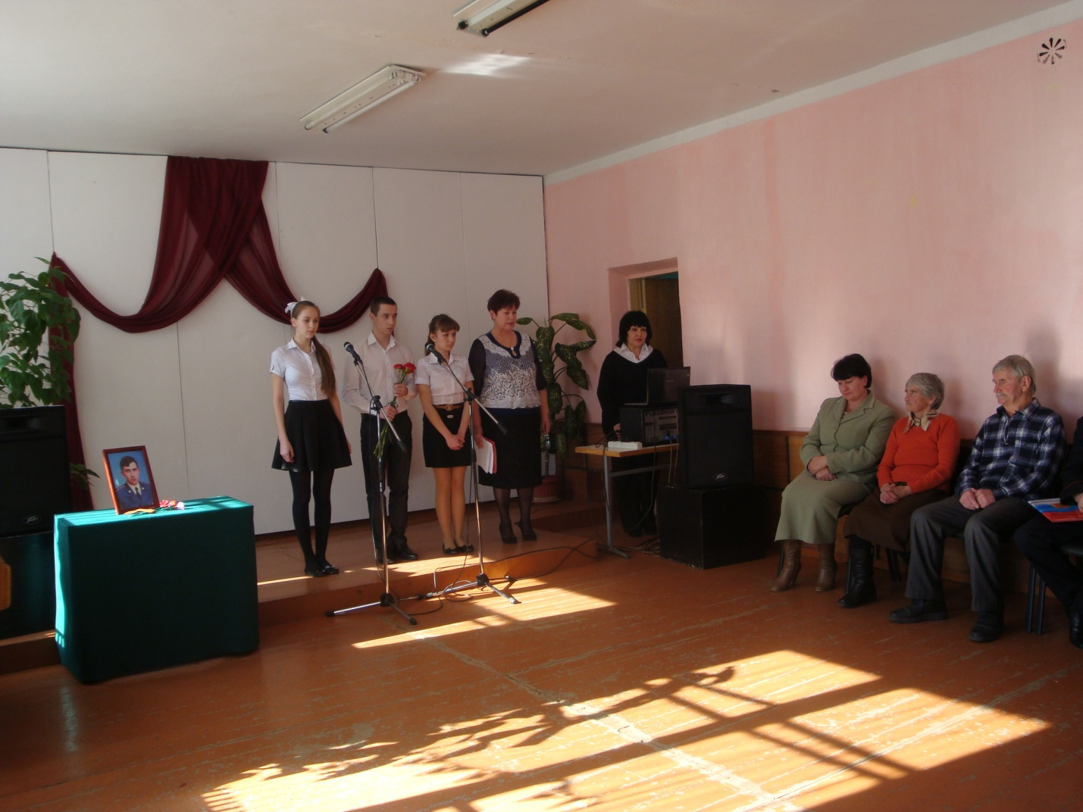
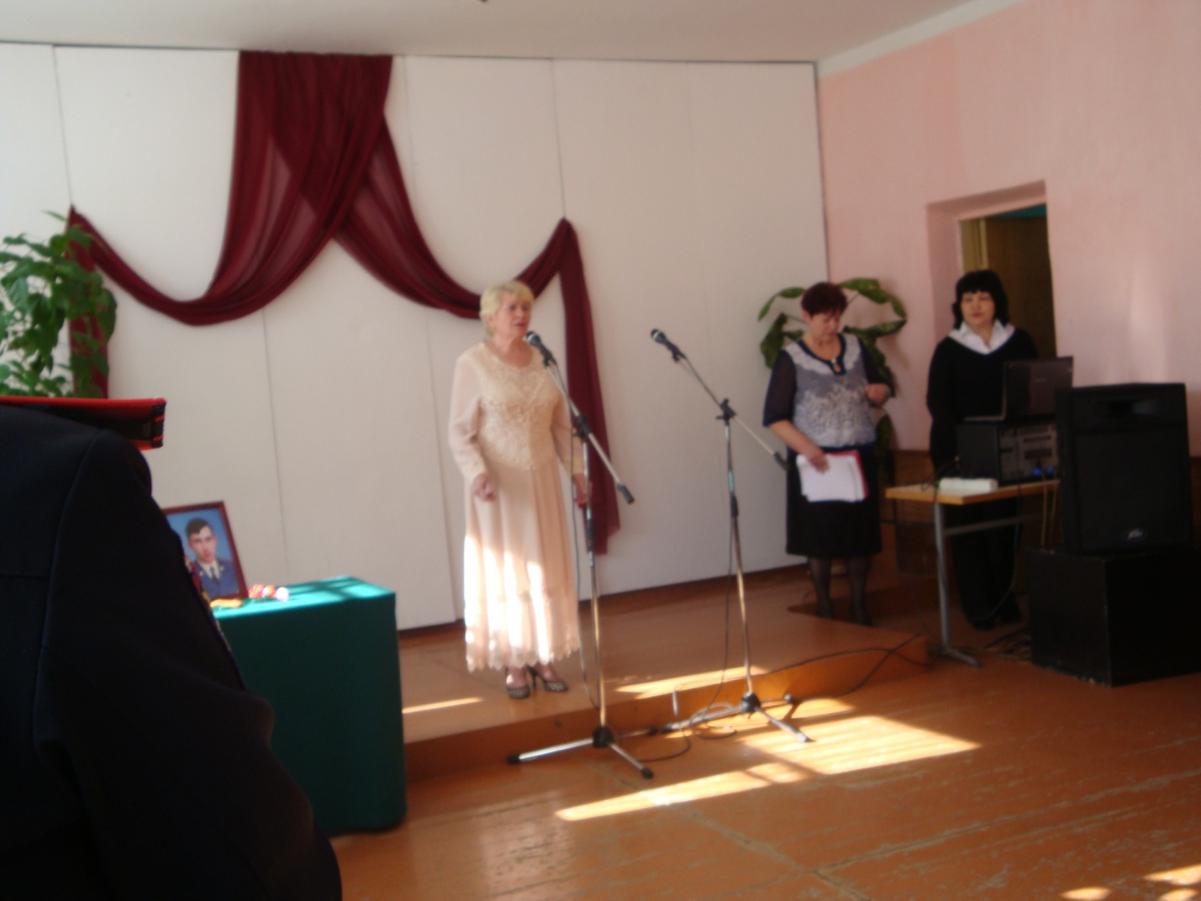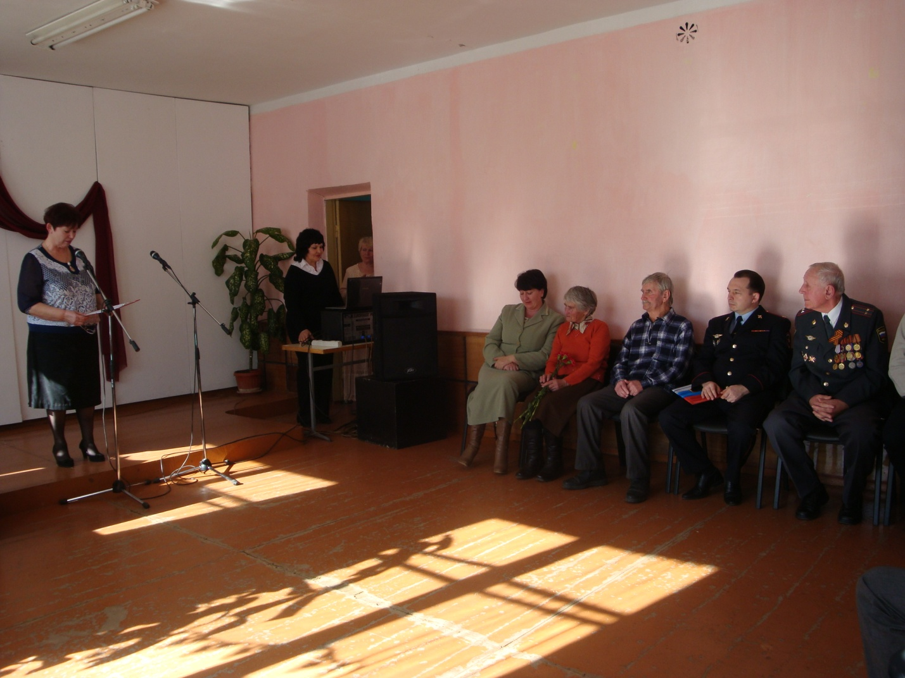
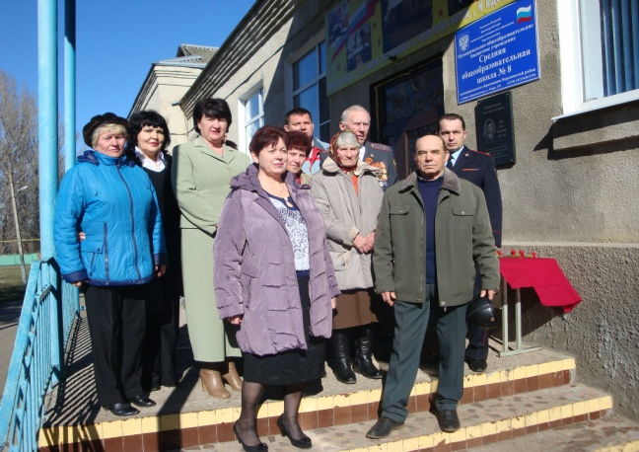
20 февраля в клубе выходного дня «Приходите в гости к нам» был проведён конкурс рисунков «Никто не создан для войны», в котором ребята своими рисунками показали, каким они видят мир, добро и справедливость.
По окончании конкурса ребята приняли участие в конкурсном состязании «День Ильи Муромца и всех богатырей», где они показали свою силу, смекалку, умение. В этот день в Доме культуры для молодёжи была проведена конкурсно-развлекательная программа «Только тот мужчина», в которой команды участников соревновались в исторических знаниях, показали свои умения, силу.
23 февраля, в день Защитника Отечества, в Доме культуры были проведены настольные игры «Настольный теннис», «Настольный хоккей», «Шашки», «Шахматы», «Дартс». Закончился праздничный день конкурсными состязаниями по настольному теннису «Весёлая ракетка» между участниками клуба «Виктория» и демобилизованными воинами .
В рамках месячника оборонно-массовой работы, военно-патриотического и политического воспитания работниками МБУК ПСП КР «Бабиче-Кореновский СДК» было проведено 26 меропритий, которые посетило 1390 человек
Директор МБУК ПСП КР «Бабиче-Кореновский СДК» Вытрищак Е.И.

